12차시 | 총10 | 문제 |  | 연습: □ | 과제 : ☑ | 평가 : □
1. 파일을 열 때 사용되는 기본 모드는 무엇인가요?
a) r
b) w
c) a
d) b

2. 파일을 쓰기 모드로 열 때, 파일이 이미 존재하면 어떻게 되나요?
a) 파일을 덮어쓴다.
b) 파일이 그대로 유지된다.
c) 에러가 발생한다.
d) 파일에 내용을 추가한다.

3. 다음 중 파일을 닫는 메서드는 무엇인가요?
a) close()
b) stop()
c) end()
d) terminate()

4. 아래 코드를 실행 시, 출력 결과를 작성하시오.
with open("test.txt", "w") as file:
file.write("Hello, World!")
print(file.closed)

1. with open(..., "w") as file:
test.txt파일을 쓰기 모드(w)로 열고, file객체에 연결
"Hello, World!"라는 문자열이 파일에 기록
2. with블록이 끝나면(file.write(...)실행 후)
자동으로 file.close()가 호출
3. 따라서 print(file.closed)실행 시 →
file.closed속성은 **파일이 닫혔는지 여부(True/False)**를 반환
이미 닫혔으므로 **True**가 출력

5. 파일 입출력 시 with 키워드를 사용하는 주요 이유는 무엇인가요?
a) 코드를 간결하게 작성하기 위해
b) 파일을 자동으로 닫아주기 위해
c) 파일 읽기 속도를 높이기 위해
d) 오류를 방지하기 위해

6. 다음 경로에 'pizza_file1.txt' 파일을 생성하고 다음과 같은 형태로 피자 목록을 파일에 써보세요. 단, 인코딩은 'utf-8' 로 하시오.
파일 저장 내용:
페퍼로니피자
치즈피자
콤비네이션피자

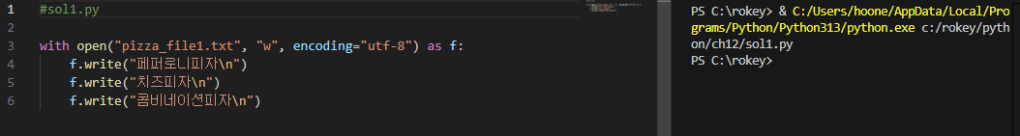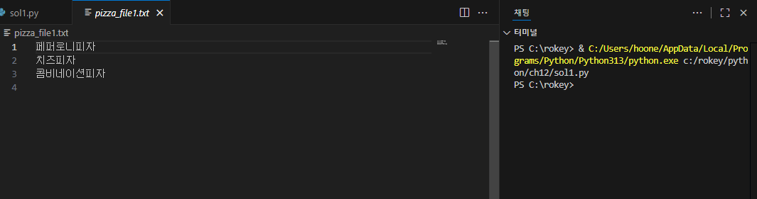

7. 다음 경로에 'pizza_file1.txt' 파일을 생성하고 다음과 같은 형태로 피자 목록을 파일에 써보세요. 단, 인코딩은 'utf-8' 로 하시오.
경로: ./pizza_file1.txt
파일 저장 내용:
페퍼로니피자 3000
치즈피자 3200
콤비네이션피자 3500

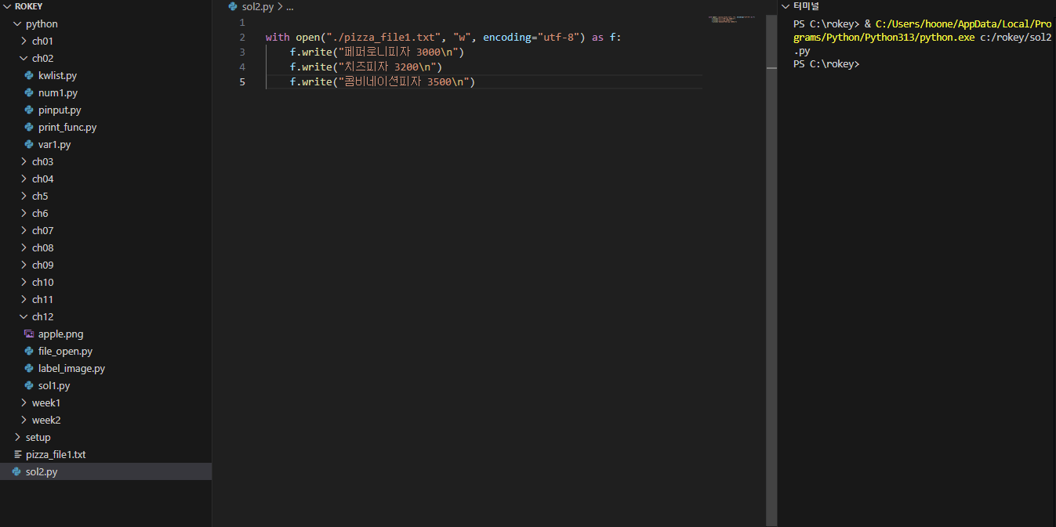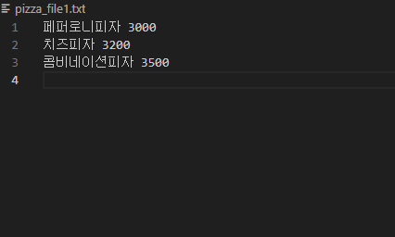

8. 앞서 생성한 'pizza_file1.txt' 파일에
다음 피자 목록을 파일에 추가하시오.
불고기피자 3600
해산물피자 3800
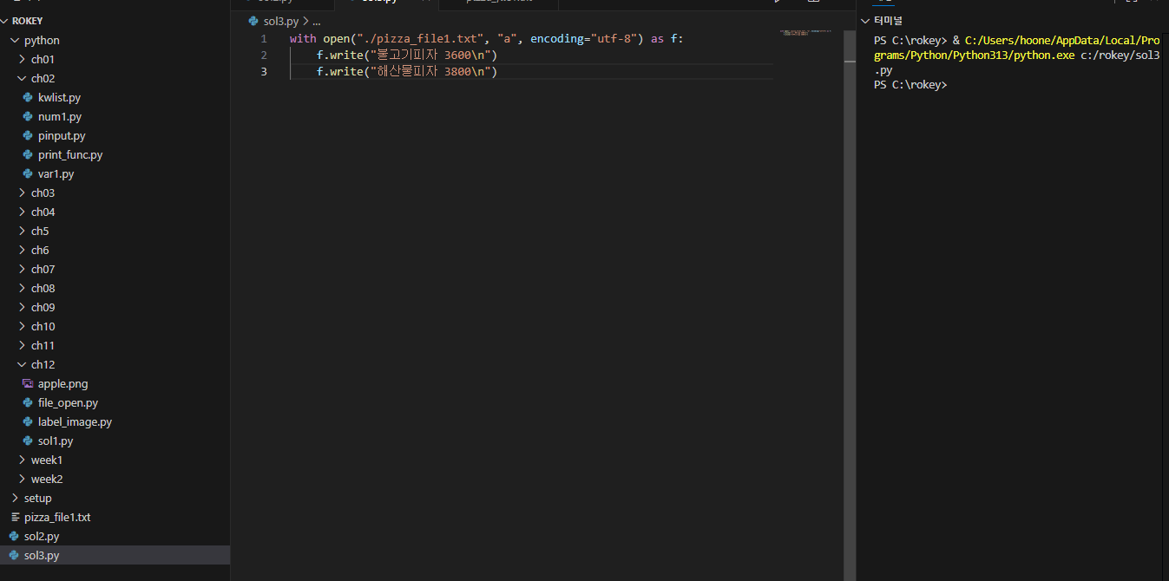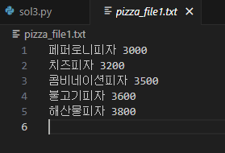

9. 앞서 생성한 'pizza_file1.txt' 파일을 읽어서 피자 종류와 가격을 다음과 같이 출력하시오.
페퍼로니피자 3000
치즈피자 3200
콤비네이션피자 3500
불고기피자 3600
해산물피자 3800
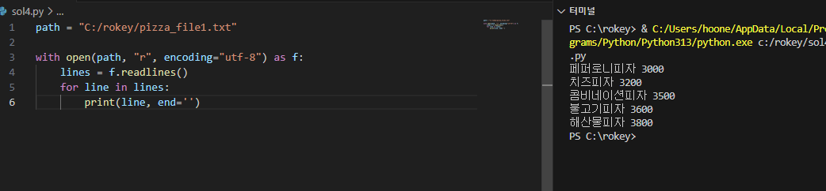

10. 앞서 생성한 'pizza_file1.txt' 파일을 읽어서 피자 종류를 리스트로 반환 및 저장하고 리스트를 출력하시오.
